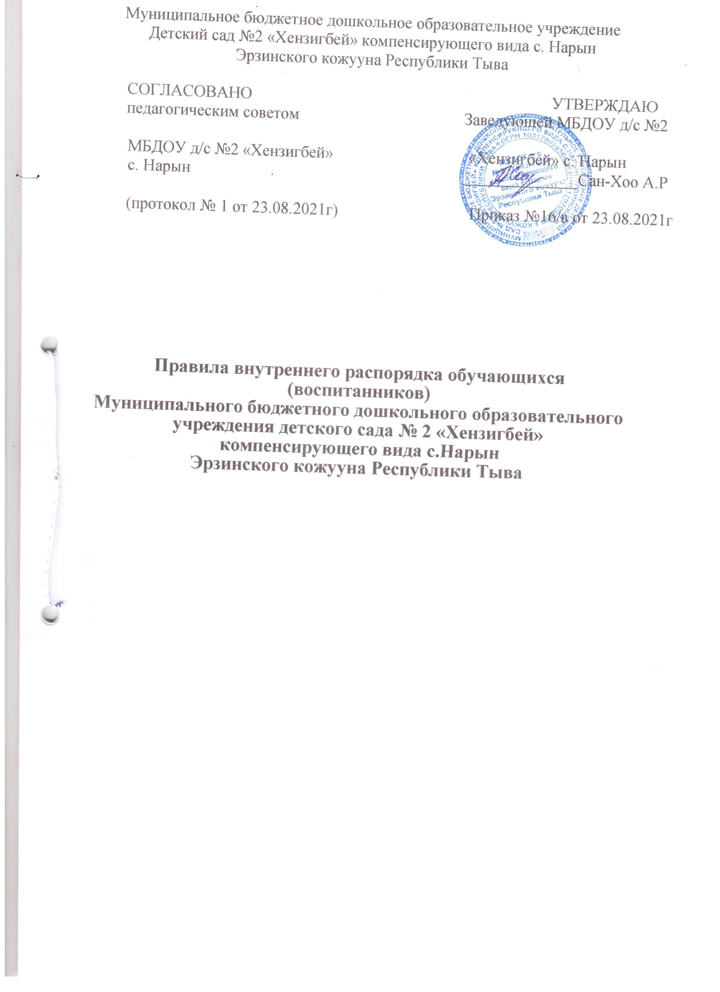
- Общие положения
  - Настоящие Правила внутреннего распорядка воспитанников (далее — обучающихся) Муниципального бюджетного дошкольного образовательного учреждения детский сад № 2 «Хензигбей» с. Нарын Эрзинского кожууна Республики Тыва (далее —МБДОУ д/с № 2 "Хензигбей") разработаны в соответствии с Федеральным законом от 29.12.2012 № 273-ФЗ «Об образовании в Российской Федерации», СанПиН 2.4.3648-20 «Санитарно-эпидемиологические требования к организациям воспитания и обучения, отдыха и оздоровления детей и молодежи», СанПин 1.2.3685-21 «Гигиенические нормативы по устройству, содержанию и режиму работы организаций воспитания и обучения, отдыха и оздоровления детей и молодежи» от 28.01.2021г., СанПиН 2.3/2.4.3590-20 «Санитарноэпидемиологические требования к организации общественного питания населения», Уставом и другими локальными актами МБДОУ д/с № 2 "Хензигбей"
  - Настоящие Правила внутреннего распорядка воспитанников (далее — Правила) разработаны с целью обеспечения комфортного и безопасного пребывания детей в МБДОУ д/с № 2 "Хензигбей", а также успешной реализации целей и задач образовательной деятельности, определённых в уставе МБДОУ д/с № 2 "Хензигбей", и определяют режим образовательного процесса, внутренний распорядок обучающихся и защиту их прав.
  - Настоящие Правила утверждаются заведующей МБДОУ д/с № 2 "Хензигбей" принимаются педагогическим советом на 3 года.
  - Настоящие Правила являются обязательными для исполнения всеми участниками образовательных отношений.
  - При приёме обучающихся администрация МБДОУ д/с № 2 "Хензигбей" обязана ознакомить их родителей (законных представителей) с настоящими Правилами.
  - Копии настоящих Правил размещаются на информационных стендах в каждой возрастной группе МБДОУ д/с №2 "Хензигбей", а также на официальном сайте МБДОУ д/с № 2 "Хензигбей" в сети Интернет.
  - Администрация, педагогический совет, общее собрание трудового коллектива МБДОУ д/с № 2 "Хензигбей", а также родительский комитет обучающихся имеют право вносить предложения по усовершенствованию и изменению настоящих Правил.

- Режим работы МБДОУ д/с № 2 "Хензигбей"
  - Режим работы МБДОУ д/с № 2 "Хензигбей" и длительность пребывания в ней обучающихся определяется уставом МБДОУ д/с № 2 "Хензигбей".
  - МБДОУ д/с № 2 "Хензигбей" работает с 07:00 до 19:00 часов. Выходные дни — суббота, воскресенье, праздничные дни. Предпраздничный день на час сокращенный.
  - Группы работают в соответствии с утверждённым общим расписанием непосредственно образовательной деятельности, планом воспитательно-образовательной работы и режимом, составленными в соответствии с возрастными и психологическими особенностями обучающихся.
  - Группы функционируют в режиме 5-дневной рабочей недели.
  - Администрация МБДОУ д/с № 2 "Хензигбей" имеет право объединять группы в случае необходимости в летний период (в связи с низкой наполняемостью групп, отпуском воспитателей, на время ремонта и др.) и в течение учебного года в связи с низкой наполняемостью групп (с учётом наложенных карантинов и возраста детей).
  - Основу режима образовательного процесса в МБДОУ д/с № 2 "Хензигбей" составляет установленный распорядок сна и бодрствования, приёмов пищи, гигиенических и оздоровительных процедур, непосредственно образовательной деятельности (далее —НОД), прогулок и самостоятельной деятельности обучающихся.
  - Расписание НОД составляется в соответствии с СанПиН 2.4.3648-20 «Санитарно-эпидемиологические требования к организациям воспитания и обучения, отдыха и оздоровления детей и молодежи», СанПин 1.2.3685-21 «Г игиенические нормативы по устройству, содержанию и режиму работы организаций воспитания и обучения, отдыха и оздоровления детей и молодежи» от 28.01.2021г.
  - Приём детей в ДОО осуществляется с 07:00 до 08:00 часов.
  - Родители (законные представители) обязаны забирать обучающихся из МБДОУ д/с № 2 "Хензигбей" до 19:00 часов.
  - В случае, если родители (законные представители) не могут лично забрать ребёнка, то заранее оповещают об этом администрацию МБДОУ д/с № 2 "Хензигбей" и воспитателей группы, а также о том, кто из тех лиц, на которых предоставлены личные заявления (доверенности) родителей (законных представителей), будет забирать ребёнка в данный конкретный день.
  - Приём детей и уход домой фиксируется родителями в журнале о приёме ребёнка в ДОУ.

- Здоровье обучающихся
  - Контроль утреннего приёма детей в МБДОУ д/с № 2 "Хензигбей" осуществляет воспитатель, а также медицинский работник.
  - Выявленные больные или с подозрением на заболевание обучающиеся в МБДОУ д/с № 2 "Хензигбей" не принимаются; заболевших в течение дня детей изолируют от здоровых (временно размещают в изоляторе) до прихода родителей (законных представителей) или направляют в лечебное учреждение.
  - Родители (законные представители) обязаны приводить ребёнка в МБДОУ д/с № 2 "Хензигбей" здоровым и информировать воспитателей о каких- либо изменениях, произошедших в его состоянии здоровья дома.
  - Если у ребёнка есть аллергия или другие особенности здоровья и развития, то родители (законные представители) должны поставить в известность воспитателя и предоставить соответствующее медицинское заключение.
  - О невозможности прихода ребёнка по болезни или другой уважительной причине родители (законные представители) должны сообщить в МБДОУ д/с № 2 "Хензигбей"
  - Ребёнок, не посещающий МБДОУ д/с № 2 "Хензигбей" более 5 дней (за исключением выходных и праздничных дней), должен иметь справку от врача с данными о состоянии здоровья (с указанием диагноза, длительности заболевания, сведений об отсутствии контакта с инфекционными больными).
  - В случае длительного отсутствия ребёнка в МБДОУ д/с № 2 "Хензигбей" по каким-либо обстоятельствам родителям (законным представителям) необходимо написать заявление на имя заведующего МБДОУ д/с № 2 "Хензигбей" о сохранении места за обучающимся с указанием периода и причин его отсутствия.
- Внешний вид и одежда обучающихся
  - Родители (законные представители) обучающихся должны обращать внимание на соответствие одежды и обуви ребёнка времени года и температуре воздуха, возрастным и индивидуальным особенностям (одежда не должна быть слишком велика; обувь должна легко сниматься и надеваться), следить за исправностью застёжек (молний).
  - Родители (законные представители) обязаны приводить ребёнка в опрятном виде, чистой одежде и обуви.
  - Если внешний вид и одежда обучающегося неопрятны, воспитатель вправе сделать замечание родителям (законным представителям) и потребовать надлежащего ухода за ребёнком.
  - В группе у каждого обучающегося должна быть сменная обувь с фиксированной пяткой (чтобы ребёнок мог снимать и надевать её самостоятельно), сменная одежда, в т. ч. с учётом времени года, расчёска,

личные гигиенические салфетки (одноразовые носовое платки), спортивная форма, а также головной убор (в тёплый период года).
  - Порядок в специально организованных в раздевальной, шкафах для хранения обуви и одежды обучающихся поддерживают их родители (законные представители).
  - Во избежание потери или случайного обмена вещей родители (законные представители) обучающихся маркируют их.
  - В шкафу каждого обучающегося должно быть два пакета для хранения чистого и использованного белья.
  - Родители (законные представители) должны ежедневно проверять содержимое шкафов для одежды и обуви, в том числе пакетов для хранения чистого и использованного белья, а также еженедельно менять комплект спортивной одежды.
- Обеспечение безопасности
  - Родители (законные представители) должны своевременно сообщать воспитателям групп об изменении номера телефона, места жительства и места работы.
  - Для обеспечения безопасности родители (законные представители) должны лично передавать детей воспитателю группы и расписывается в журнале о приёме ребёнка в МБДОУ д/с № 2 "Хензигбей"
  - Родителям (законным воспитателям) запрещается забирать детей из группы, не поставив в известность воспитателя, а также поручать это детям, подросткам в возрасте до 16 лет, лицам в нетрезвом состоянии.
  - Посторонним лицам запрещено находиться в помещениях и на территории МБДОУ д/с № 2 "Хензигбей" без разрешения администрации.
  - Во избежание несчастных случаев родителям (законным воспитателям) необходимо проверять содержимое карманов в одежде обучающихся на наличие опасных предметов.
  - Не рекомендуется надевать обучающимся золотые и серебряные украшения, давать с собой дорогостоящие игрушки, мобильные телефоны, а также игрушки, имитирующие оружие.
  - Воспитанникам категорически запрещается приносить в МБДОУ д/с № 2 "Хензигбей" острые, режущие, стеклянные предметы, а также мелкие предметы (бусинки, пуговицы и т. п.), таблетки и другие лекарственные средства.
  - Воспитанникам запрещается приносить в МБДОУ д/с № 2 "Хензигбей" жевательную резинку и другие продукты питания (конфеты, печенье, сухарики, напитки и др.)
  - Запрещается оставлять коляски, санки, велосипеды в помещении МБДОУ д/с № 2 "Хензигбей".

  - Запрещается курение в помещениях и на территории МБДОУ д/с № 2 "Хензигбей"
  - Запрещается въезд на территорию МБДОУ д/с № 2 "Хензигбей" на личном автотранспорте или такси.
  - При парковке личного автотранспорта необходимо оставлять свободным подъезд к воротам для въезда и выезда служебного транспорта на территорию МБДОУ д/с № 2 "Хензигбей"
- Организация питания
  - МБДОУ д/с № 2 "Хензигбей" обеспечивает гарантированное сбалансированное питание обучающихся с учётом их возраста, физиологических потребностей в основных пищевых веществах и энергии по утверждённым нормам.
  - Питание обучающихся осуществляет организация, заключившая договор с МБДОУ д/с № 2 "Хензигбей" о поставке продуктов, приготовления пищи на пищеблоке МБДОУ д/с № 2 "Хензигбей" проводится штатными сотрудниками (поварами) МБДОУ д/с № 2 "Хензигбей".
  - Питание в МБДОУ д/с № 2 "Хензигбей" осуществляется в соответствии с примерным 10-дневным меню, разработанным на основе физиологических потребностей в пищевых веществах и норм питания обучающихся и утверждённого заведующим МБДОУ д/с № 2 "Хензигбей".
  - Меню в МБДОУ д/с № 2 "Хензигбей" составляется в соответствии с СанПиН 2.3/2.4.3590-20 «Санитарно-эпидемиологические требования к организации общественного питания населения» и вывешивается на информационных стендах.
  - Режим и кратность питания обучающихся устанавливается в соответствии с длительностью их пребывания в МБДОУ д/с № 2 "Хензигбей" и соответствует 5ти разовому питанию.
  - Контроль над качеством питания (разнообразием), витаминизацией блюд, закладкой продуктов питания, кулинарной обработкой, выходом блюд, вкусовыми качествами пищи, санитарным состоянием пищеблока, правильностью хранения, соблюдением сроков реализации продуктов возлагается на медицинского работника.
- Игра и пребывание обучающихся на свежем воздухе
  - Организация прогулок и непосредственно образовательной деятельности с обучающимися осуществляется педагогами МБДОУ д/с № 2 "Хензигбей" в соответствии с СанПиН 2.4.3648-20 «Санитарноэпидемиологические требования к организациям воспитания и обучения, отдыха и оздоровления детей и молодежи», СанПин 1.2.3685-21 «Гигиенические нормативы по устройству, содержанию и режиму работы

организаций воспитания и обучения, отдыха и оздоровления детей и молодежи» от 28.01.2021г.
  - Прогулки с обучающимися организуются 2 раза в день: в первую половину — до обеда и во вторую половину дня — после дневного сна или перед уходом детей домой.
Детей 2 лет выводят на участок при температуре воздуха -15*С. При более низких температурах прогулку проводят в зале, предварительно проветрив.
Детей 4 лет выводят на участок в безветренную погоду при температуре воздуха -30*С, при небольшом ветре не ниже -25*С.
Воспитанники старшей и подготовительной к школе групп гуляют при температуре воздуха до -35*С в безветренную погоду, а в ветреные дни до - 30*С.
При низкой температуре воздуха продолжительность прогулки сокращается. Во время прогулки с детьми проводятся игры и физические упражнения. Подвижные игры проводятся в конце прогулки перед возвращением детей в помещение Учреждения.
  - Родители (законные представители) и педагоги МБДОУ д/с № 2 "Хензигбей" обязаны доводить до сознания воспитанников то, что в группе и на прогулке детям следует добросовестно выполнять задания, данные педагогическими работниками, бережно относиться к имуществу МБДОУ д/с № 2 "Хензигбей", и не разрешается обижать друг друга, применять физическую силу, брать без разрешения личные вещи других детей, в том числе принесённые из дома игрушки; портить и ломать результаты труда других обучающихся.
  - Воспитанникам разрешается приносить в МБДОУ д/с № 2 "Хензигбей" личные игрушки только в том случае, если они соответствуют СанПиН 2.4.3648-20 «Санитарно-эпидемиологические требования к организациям воспитания и обучения, отдыха и оздоровления детей и молодежи», СанПин 1.2.3685-21 «Гигиенические нормативы по устройству, содержанию и режиму работы организаций воспитания и обучения, отдыха и оздоровления детей и молодежи» от 28.01.2021г.
  - Использование личных велосипедов, самокатов, санок, роликов в МБДОУ д/с № 2 "Хензигбей" (без согласия инструктора по физкультуре или воспитателя) запрещается в целях обеспечения безопасности других детей.
  - Регламент проведения мероприятий, посвящённых дню рождения ребёнка, а также перечень недопустимых угощений обсуждается с медиком, согласно СанПин: «Любые пищевые продукты домашнего (не промышленного) изготовления, а так же принесенные из дома (в.ч. при организации праздничных мероприятий, празднований дней рождения и т.п.), воспитателями с родителями (законными представителями) обучающихся заранее. При возникновении спорных вопросов проведение

данных мероприятий возможно только с разрешения заведующего МБДОУ д/с № 2 "Хензигбей".
- Права воспитанников МБДОУ д/с №2 "Хензигбей"
  - МБДОУ д/с № 2 "Хензигбей" реализует право воспитанников на образование, гарантированное государством.
  - Обучающиеся, посещающие МБДОУ д/с № 2 "Хензигбей", имеют право на:
- предоставление условий для разностороннего развития с учётом возрастных и индивидуальных особенностей, согласно ФГОС ДО.;
- своевременное прохождение комплексного психолого-медикопедагогического обследования в целях выявления особенностей в физическом и (или) психическом развитии и (или) отклонений в поведении;
- получение психолого-педагогической, логопедической, медицинской и социальной помощи;
- в случае необходимости — на обучение по адаптированной образовательной программе дошкольного образования (дети с ОНР и ФФНР);
- уважение человеческого достоинства, защиту от всех форм физического и психического насилия, оскорбления личности, охрану жизни и здоровья;
- свободное выражение собственных взглядов и убеждений;
- развитие творческих способностей и интересов, включая участие в конкурсах, смотрах-конкурсах, олимпиадах, выставках, физкультурных и спортивных мероприятиях;
- поощрение за успехи в образовательной, творческой, спортивной деятельности;
- бесплатное пользование необходимыми учебными пособиями, средствами обучения и воспитания, предусмотренными реализуемой в МБДОУ д/с № 2 "Хензигбей" основной образовательной программой дошкольного образования;
- пользование имеющимися в МБДОУ д/с № 2 "Хензигбей" объектами культуры и спорта, лечебно-оздоровительной инфраструктурой в установленном порядке;
- получение дополнительных образовательных услуг.
- Поощрение и дисциплинарное воздействие
- Меры дисциплинарного взыскания к обучающимся МБДОУ д/с № 2 "Хензигбей" не применяются.
- Применение физического и (или) психического насилия по отношению к обучающимся МБДОУ д/с № 2 "Хензигбей" не допускается.
- Дисциплина в МБДОУ д/с № 2 "Хензигбей" поддерживается на основе уважения человеческого достоинства всех участников образовательных отношений.

- Поощрение обучающихся МБДОУ д/с № 2 "Хензигбей" за успехи в образовательной, спортивной, творческой деятельности проводится по итогам конкурсов, соревнований и других мероприятий в виде вручения грамот, дипломов, благодарственных писем, сертификатов, сладких призов и подарков.
- Разное
  - Педагоги, специалисты, администрация МБДОУ д/с № 2 "Хензигбей" обязаны эффективно сотрудничать с родителями (законными представителями) воспитанников с целью создания условий для успешной адаптации и развития детей.
  - По вопросам, касающимся развития и воспитания ребёнка, родители (законные представители) обучающихся могут обратиться за консультацией к педагогам и специалистам МБДОУ д/с № 2 "Хензигбей" в специально отведённое на это время.
  - Все спорные и конфликтные ситуации разрешаются только в отсутствии воспитанников, желательно в присутствии администрации.
  - Все спорные вопросы рассматриваются на комиссии по урегулированию споров, согласно положения.
  - Родители (законные представители) обучающихся обязаны присутствовать на родительских собраниях группы, которую посещает их ребёнок, и на общих родительских собраниях МБДОУ д/с № 2 "Хензигбей", а также активно участвовать в воспитательно-образовательном процессе, совместных с детьми мероприятиях.

